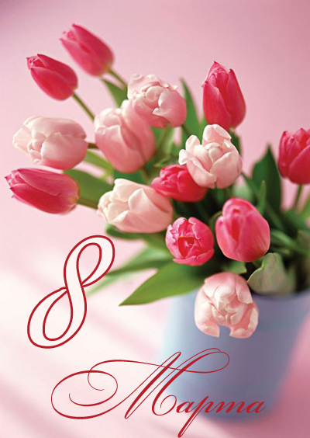
Дорогие женщины!

Красавица-весна ступила на порог, и вместе с ней пришел волшебный праздник - 8 Марта,
Международный женский день!
Пусть 8 марта у Вас в сердце поселится радостное, весеннее настроение, и останется там на весь год. Пусть кружится голова от внимания и комплиментов мужчин, пусть исполняются желания, надежды и мечты.
Пусть нежность весны, тепло первых лучей солнца и неповторимая красота весенних цветов наполняют Вашу душу теплом и радостью, жизнь складывается благополучно- с уверенностью в будущем, ладом в семье, достатком и процветанием, а любимые, родные и друзья чаще дарят Вам свои улыбки и приятные слова!
С уважением,
председатель территориальной избирательной комиссии
города Ливны
Н. Иванилова

